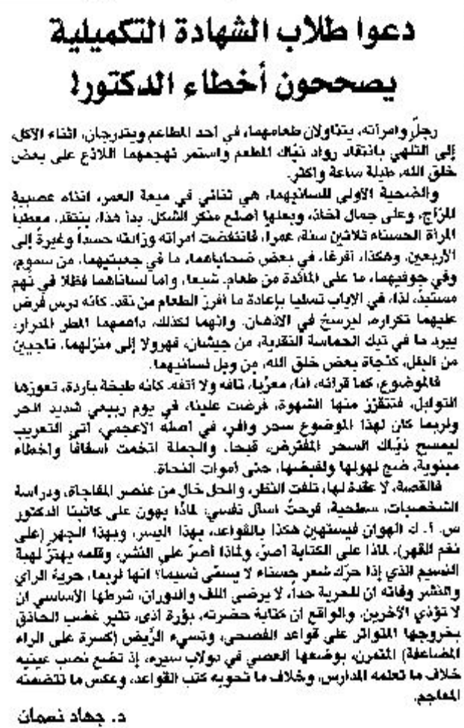

اللواء – 17 أيار 2013

